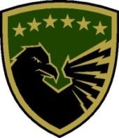
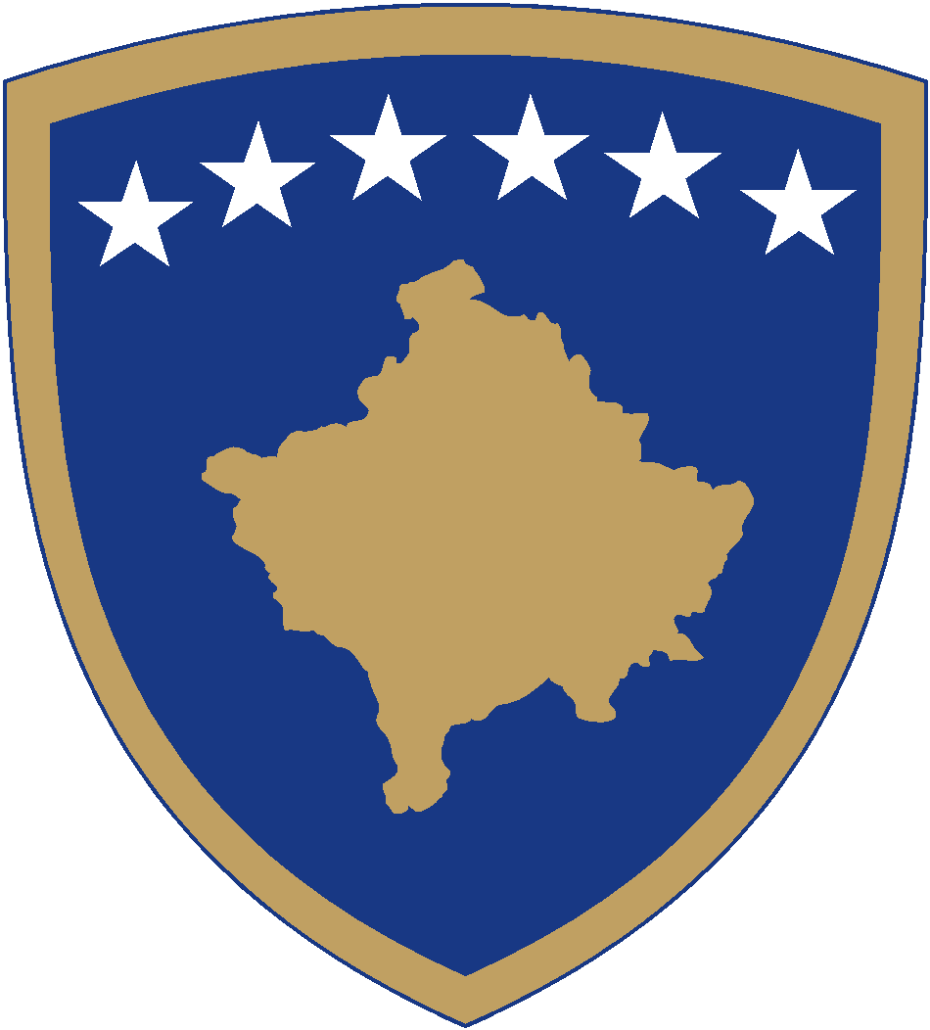
Republika e Kosovës
Republika Kosova-Republic of Kosovo
Qeveria –Vlada-Government
Ministria e Mbrojtjes
Ministarstvo Odbrane / Ministry of Defense _____________________________________________________________________
Drejtoria e Burimeve Njerëzore/Direktorat Ljudskih Resurs/Human Resources Directorate

Na osnovu Zakona Br. 06/L-122 za Ministarstvo Odbrane Republike Kosova, Zakon Br. 08/L-158 o izmenama i dopunama zakona Br. 06/L-122 za Ministarstvo Odbrane, Zakon Br. 06/L-124 o službi u Kosovskim Bezbednosnim Snagama, Zakon Br. 08/L-156 o izmenama i dopunama Zakona br. 06/L-124 o službi u Kosovskim Bezbednosnim Snagama, član 5, stav 1, podstav 1.1 Pravilnika Br. 07/2023 za Regrutaciju u KBS, a na osnovu ponude Vojne Akademije Sjedinjenih Američkih Država, Ministarstvo Odbrane objavljuje:

K O N K U R S
Ministarstvo odbrane nominuje šest (6) kandidata za studiranje na Vojnoj Akademiji u Sjedinjenim Državama

I. POSTUPCI APLICIRANJA I SELEKCIJE ZA OBRAZOVANJE NA VOJNOJ AKADEMIJI (VEST POINT/SAD)

Opšti i posebni kriterijumi za regrutaciju prema Pravilniku br. 07/2023 za prijem Regrutaciju u KBS:

- Da je državljanin Republike Kosova;
- Da ima punu sposobnost delovanja;
- Da ima završenu srednju školu, uključujući nacionalni test mature;
- Da poseduje zdravstvene i fizičke sposobnosti neophodne za mesto službe;
- Da nije pravnosnažnom presudom osuđivan za krivično delo;
- Da ima 18 godina na dan početka akademskih studija;
- Da nisu navršili 23. rođendan na dan početka akademske godine (1. jula 2027)
- Da ima telesnu visinu ne manju od 165 cm za muškarce i 160 cm za žene (ovo se potvrđuje tokom fizičkog testiranja);
- Kandidati koji nose tetovaže na licu, vratu i podlaktici od bicepsa do prstiju, uključujući i pirsing, u slučaju selekcije, dužni su da iste uklone unapred u roku do početka kadetske obuke, u suprotnom biće diskvalifikovan;
- Kandidati moraju znati jezik dotične zemlje (engleski jezik),
- Da ima prosečnu ocenu u srednjoj školi ne manju od 3.0,
- Kandidati koji konkurišu iz civilnog društva i budu izabrani za studije, dobijaju status kadeta i ostvaruju platu kadeta KBS do završetka studija.
- Pripadnici KBS-a koji su izabrani za studije dobijaju status kadeta i primaju platu kadeta KBS-a do kraja studija;
- Kandidati koje odabere civilno društvo u slučaju neuspeha da završe studije, podležu kriterijumima sankcionisanja iz ugovora.
- Pripadnici KBS-a koji su izabrani za studije i dobiju status kadeta, u slučaju neuspeha studija, podležu kriterijumima sankcionisanja ugovora vraćanjem uloženih sredstava, ali im se nudi mogućnost da pređu u preliminarni rang usluga.
- Kadeti/pripadnici KBS-a koji pohađaju školovanje na vojnim akademijama dužni su da odsluže duplo vreme školovanja, što je regulisano i utvrđeno ugovorom.
- Davanje lažnih informacija kad god se otkrije, tokom procesa regrutovanja ili tokom službe u KBS-u, rezultira otpuštanjem iz KBS-a.
Kriterijumi zemlje domaćina:
- Ne biti nosilac virusa HIV-a, Hepatitisa B i SPB (Seksualno Prenosivih Bolesti); da nije u međuvremenu preležao ili bolovao od drugih bolesti srca, bubrega, jetre, pluća, neuropsihijatrijskih, lokomotornog (koštanog i pokretnog sistema) ili da je bio ili je bio korisnik opojnih droga;
- Da ima dobar vid i da nema značajnih problema sa zubima;
- Imati minimalne SAT rezultate iz matematike od 580 bodova i EBRW 480 bodova ili minimalne rezultate iz matematike/nauke i rezonovanja od 25 bodova i engleski/čitanje od 18 bodova;
- Uspešno položite fizički test, Candidate Fitness Assessment (CFA), koji se sastoji od (1) bacanja košarkatske lopte, (2) dizanje na vratilu, (3) brzo trčanje napred i povratno 36 m (40 jardi), (4) spuštanje i dizanje na rukama (sklekovi), (5) trbušnjaci i (6) trčanje na 1600m (jedna milja);
- Da nije oženjen/udata, da nije trudna i da nije u obavezi da se brine o deci.
II. PROCEDURE TESTIRANJA PREMA KRITERIJUMIMA UREDBE BR. 07/2023 ZA ZAPOŠLJAVANJE U KB
- Fizički test;
- Test inteligencije i test opšteg znanja;
- Intervju;
- Lekarski pregled.
Uspešno položen preliminarni test je uslov za pravo na testiranje u sledećoj fazi, sa izuzetkom testa inteligencije i testa opšteg znanja koji se sprovode istovremeno.

III. PROCEDURE TESTIRANJA PREMA KRITERIJUMIMA STRANE DOMAĆINA
- Esej na engleskom jeziku;
- TOEFL test;
- SAT test;
- Fizički test Candidate Fitness Assissment (CFA);
- Intervju sa strane domaćina.

Pravo na žalbu:
- Svaki kandidat ima pravo žalbe nakon dobijanja rezultata svake relevantne faze testiranja;
- Rezultati se objavljuju na sajtu Ministarstva odbrane i KBS-a, a eliminisani kandidati imaju pravo žalbe u roku od dva (2) dana.

- Rok za žalbe počinje dan nakon objavljivanja rezultata.
- Žalba se dostavlja e-mailom Kancelariji za Regrutaciju.
- Pravo žalbe prema ovom članu za kandidate koji se takmiče za kadetstvo primenjuje se na sve vrste testiranja za koje je KBS odgovoran.

Ostali kriterijumi:
- Da bi se uzeli u obzir neophodna dokumenta tokom prijave/apliciranja, diplome stečene van Republike Kosova moraju proći proces priznavanja od strane Ministarstva prosvete i nauke i doneti nostrifikovane;
- Odabir kadeta zavisi od uspešnog polaganja bezbednosne verifikacije;
- Kandidati izabrani za kadete potpisaće ugovor o obrazovanju sa KBS-om koji definiše obaveze koje će kao kadeti KBS-a dobiti, kao što su održavanje visokih standarda akademskog obrazovanja, fizičkog stanja, ponašanja i discipline. Neispunjavanje ugovornih obaveza u bilo kojoj školskoj godini rezultiraće gubitkom statusa kadeta.

IV. DOKUMENTI POTREBNI ZA APLIKACIJU:

- Diploma srednje škole, (diplome stečene van Republike Kosova moraju biti predmet procesa priznavanja od strane Ministarstva Obrazovanja, Nauke i Tehnologije);
- Ekstrakt rođenja (ne stariji od šest (6) meseci);
- Uverenje suda da nije osuđivan i da nije pod krivičnom istragom (dokument mora biti izdat u konkursnom roku);
- Kopija lične karte ili pasoša;
- Portretne fotografije za aplikaciju 4x4 (elektronske);
- Dokaz o drugim kvalifikacijama (ako ih poseduje).
- Dokument o sposobnosti za delovanje.

V. KONKURSNI ROK:

Konkurs je otvoren od 24.08.2026 do 07.09.2026, 23:59

Kako da aplicirate;
Prijava i oglas za kadete KBS-a je onlajn na adresi https://rekrutimi.fsk-rks.org kao i obaveštenje za raspisivanje konkursa možete pogledati i na sajtu MO, https://mod.rks-gov.net gde se nalazi raspis konkursa. Kandidati popunjavaju onlajn prijavni formular https://rekrutimi.fsk-rks.org/Apply
i priložiti svu drugu dokumentaciju koja se zahteva ovim obrascem. Kandidati imaju pravo prijave do poslednjeg dana konkursa. Za dodatne informacije možete se obratiti na br. tel. (Brojevi regrutacije su: 038 555 584 2044 i 038 555 584 2045, između 0900-1500).

Ministarstvo Odbrane služi svim građanima Republike Kosova i srdaćno dočekuje sve prijave mladića i devojaka za službu u KBS, bez obzira na rasu, boju kože, veru, pol, etničku pripadnost i seksualnu orijentaciju.

VI. INFORMACIJE O TESTIRANJA SAT I TOEFL:

- Informacije o testiranja SAT (2 test centra u Prištini)
https://collegereadiness.collegeboard.org/sat/register/international, Rok za registraciju SAT testa na sajtu SAT https://collegereadiness.collegeboard.org/sat/register/find-test-centers

∙ Iinformacije o TOEFL testovima: (2 test centra u Prištini ). https://v2.ereg.ets.org/ereg/public/testcenter/availability/seats?_p=TEL

